DIRECTRIUS PER A LA COMUNICACIÓ AL SERVEI DE PREVENCIÓ DE RISCS LABORALS DE LA SITUACIÓ D’EMBARÀS

1. Complimentar l’imprès de comunicació de treballadora gestant i remetre a la direcció electrònica: serveideprevencio@dgfun.caib.es
2. Una vegada rebut el document el Servei de Prevenció es posarà en contacte amb la treballadora per donar-li cita. La direcció de les dependències del Servei és Camí de Jesús, 40 (Recinte psiquiàtric) de Palma.
3. Documents de la gestació obligatoris a presentar el dia de la cita:
  - Informe mèdic emplenat pel metge de capçalera o ginecòleg (clic damunt “informe mèdic per anar al model).
  - Informe ecografia obstètrica.
  - Analítica general i altres proves mèdiques rellevants
  - Analítica de serologia: IgG rubèola.
4. Documents de la gestació recomanats:
- Cartilla vacunació
- Informes metges de patologies prèvies a la gestació
- Analítica serologia: IgG varicel·la, parotiditis, xarampió, VHB,VHI, VHC,LUES, CMV (Citomegalovirus) i Parvovirus B19.
5. Documentació del lloc de treball obligatòria:
- Certificat signat pel cap de personal:
a. Horari i tasques realitzades.
b. *Número d’alumnes i la seva edat amb els que està en contacte.
c. *Número de alumnes nese/nee amb els que està en contacte i els seus diagnòstics especificant si qualcun necessita contencions físiques.
*En cas de tenir contacte amb alumnes
6. En cas d’estar afiliat a MUFACE dur també: Talonari i targeta d’afiliació

DADES PERSONALS
Llinatges i nom |  |  |  |  |  |  |  | DNI: |  |  |  |  |  | Edat :
Ocupació
Centre de treball
Departament
Adreça electrònica
Domicili
Telèfon centre de treball |  |  |  |  |  | Telèfons particulars |  |  |  |  |  |  | Setmana de gestació
Teniu algun tipus de discapacitat |  |  |  | Física |  |  |  |  |  |  | Altres
Gestant | Part recent |  |  |  | Alletament
FULL DE COMUNICACIÓ

EN CAS DE LACTÀNCIA NATURAL
  - Data de naixement de l’infant.........
  - En aquests moments està rebent lactància natural SI NO
Observacions:

D’acord amb els articles 22, 25 i 26 de la Llei 31/1995, de 8 de novembre, de prevenció de riscos laborals, l’Administració del Govern de les Illes Balears ofereix un estudi específic per garantir la protecció de la maternitat en el lloc de treball i proposar, si escau, les mesures preventives adequades.
El Servei de Prevenció es posarà en contacte amb la treballadora per sol·licitar cita per l’estudi específic.

Lloc i data: a d de 20

Nom i llinatges Nom i llinatges

Signatura el cap de personal Signatura de la treballadora

- QÜESTIONARI TÈCNIC TREBALLADORA GESTANT, AMB PART RECENT O EN PERÍODE D’ALLETAMENT

DATA |  |  |  |  | DNI |  |  | CONSELLERIA
LLINATGES |  |  |  |  |  |  |  |  |  | NOM
LLOC DE TREBALL |  |  |  |  |  |  |  |  |  |  |  | HORARI
CENTRE DE TREBALL |  |  |  |  |  |  |  |  |  |  |  | ANTIGUITAT
EDAT |  |  | Teniu algun tipus de minusvalidesa? |  |  |  |  |  | Física |  |  |  |  | Altres
Realitza treball nocturn o rotatori |  |  |  |  |  |  |  |  | Setmana de gestació
Descripció de les tasques que realitza

Equips de protecció individual que utilitza

Com qualificaria l’esforç físic del seu treball (postures, moviments, força aplicada, maneig de càrregues, ritme de treball, etc. ?

Pesat Lleuger Normal

Ha notat canvis en la capacitat per treballar des de l’inici de l’embaràs? SI No
Especificar

 | SI | NO
- El seu treball requereix estar dreta més de 30 minuts / hora
- El seu treball requereix flexió del tronc, inclinació a un costat o gir important del tronc, de manera fixa o repetida.
- El seu treball requereix estar de genolls o en genolls flectits.
- El seu treball exigeix manipular càrregues superiors a 3 Kg.
- El seu treball requereix desplaçaments sobre superfícies elevades o en sols inestables, irregulars, relliscant ( amb obstacles, obertures, etc.).
- Existeix la possibilitat de cops o compressió abdominal, vibracions o moviments repetitius en el seu treball, objectes o màquines en moviment, arnès de seguretat constrictiu, arrancades i aturades sobtades de vehicles, etc.
- El seu treball exigeix dur un ritme feina el qual impossibilita disposar de certa autonomia per establir pauses o temps de descans.
- Existeix un nivell de renou ambiental que dificulta la comunicació o la atenció en el seu treball.
- Treballa exposat a l’aire lliure o sotmès a canvis extrems de temperatura.
- En el seu lloc de feina hi ha espai suficient per aixecar-se, seure sense dificultat i per accedir-hi.
- Les dimensions de la superfície de treball (taula) són suficients per tots els elements (pantalles, teclat, documents, material accessori)
- Treballa exposat a radiacions ionitzants (raigs X)
- Treballa amb contacte amb nins menors de 7 anys.
- Treballa amb contacte amb animals.
- Treballa amb contacte amb productes químics com pintures, dissolvents, vernissos, citostàtics, fitosanitaris, cosmètica...

Vol fer algun comentari?: | Observacions

Declar que les dades que faig constar en aquest document són vertaderes i fidedignes. Les dades consignades són confidencials i només s’han de lliurar al Servei de Prevenció.

Data:

SIGNATURA:……………………………………………

INFORME MÈDIC – RISCS DURANT L’EMBARÀS O LA LACTÀNCIA NATURAL

Haurà de ser emplenat pel metge d'atenció primària, ginecòleg o pediatra

A l'efecte d'admetre a tràmit la sol·licitud de la Prestació per Risc Laboral durant l'embaràs o la lactància. (Llei Orgànica 3/2007 de 22 de març, per a la igualtat efectiva entre dones i homes, en la disposició addicional dotzena apartat dos, i Reial Decret 295/2009, de 6 de març, pel qual es regulen les prestacions econòmiques del sistema de la Seguretat Social per maternitat, paternitat, risc durant l'embaràs i risc durant la lactància natural, article 31 i 49 apartat 2).

DADES DEL FACULTATIU

Dr. Dra.
Col·legiat número: | Especialista en:

DADES DE LA TREBALLADORA

Sra. , amb DNI

Que es troba en situació de gestació lactància natural

Edat gestacional (en setmanes) Data probable de part / /20

Serologia rubèola:

CERTIFICA QUE:

És un embaràs de curs normal, sense incidències ni patologies associades que influeixin en el desenvolupament de la gestació ni en la salut de la treballadora.

La treballadora presenta en l'actualitat un nivell de risc obstètric o alguna patologia activa que suposi un risc per a l'estat gravídic:

Hiperemesi gravídica Marejos matutins

Anèmia amb Hb  9g/dl Lumbàlgia aguda

Amenaça d'avortament Hemorroides en fase aguda

Placenta prèvia

Amenaça de part prematur

Preeclàmpsia: edema gestacional sever, proteïnúria severa, HTA....

Diabetis gestacional

Creixement intrauterí retardat

Embaràs múltiple amb risc

Agreujament de malalties prèvies

Varius en fase aguda

Altres:

EN CAS DE LACTÀNCIA NATURAL

El fill/a va nàixer amb data ......................................

El fill/a està rebent lactància materna en el moment actual Si No

Palma, de de 20

Signatura

Plànol Servei de Prevenció de Riscs Laborals

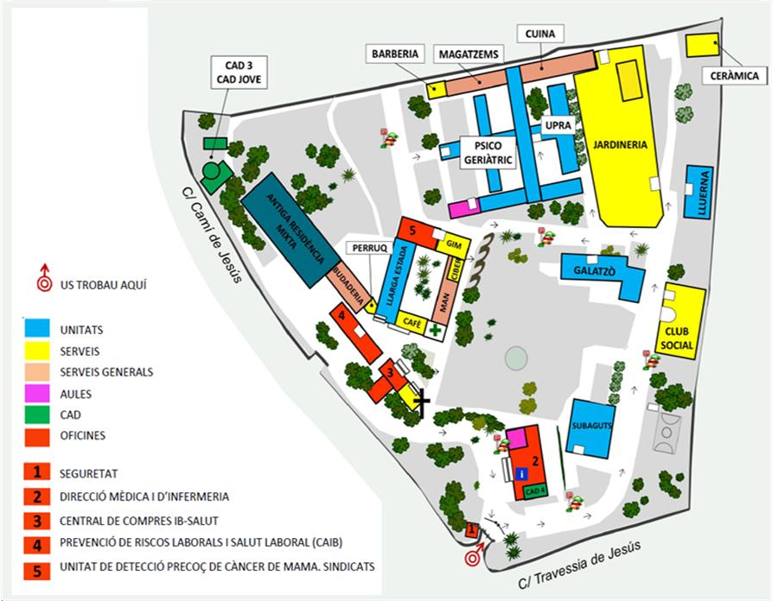

Informació sobre protecció de dades

De conformitat amb el Reglament (UE) 2016/679 (RGPD) i la legislació vigent en matèria de protecció de dades, us informam del tractament de dades personals que conté aquesta sol·licitud/formulari.
- Finalitat del tractament i base jurídica: gestió dels recursos humans al servei de l'Administració de la Comunitat Autònoma de les Illes Balears, d'acord amb el Reial decret legislatiu 5/2015, de 30 d'octubre, pel qual s'aprova el text refós de la llei de l'Estatut bàsic de l'empleat públic, el Reial Decret legislatiu 2/2015, de 23 d'octubre, pel qual s'aprova el text refós de la Llei de l'Estatut dels treballadors i la Llei 3/2007, de 27 de març, de la funció pública de la comunitat autònoma de les Illes Balears i articles 6.1.b i c del Reglament General de Protecció de dades.
- Responsable del tractament: Direcció General de Funció Pública i Administracions Públiques.
- Destinataris de les dades personals: es cediran les dades personals a Registre Central de Personal. Ministeri d'Hisenda, Institut Nacional de la Seguretat Social, mutualitats de funcionaris, Tresoreria General de la Seguretat Social, Agència Estatal d'Administració Tributària, entitats financeres, Intervenció General de l'Estat, Intervenció General de la Comunitat Autònoma de les Illes Balears, Tribunal de Comptes i Sindicatura de Comptes, als efectes de complir amb les obligacions financeres, tributàries i de la Seguretat Social.
- Termini de conservació de les dades: les dades es conservaran durant el temps necessari per complir amb la finalitat per a la qual es varen recollir i per determinar les possibles responsabilitats que es puguin derivar d'aquesta finalitat i del tractament de les dades. És d'aplicació el que disposa la normativa d'arxius i documentació. Les dades econòmiques es conservaran d'acord amb allò que preveu la Llei 58/2003, de 17 de desembre, general tributària.
- Existència de decisions automatitzades: no estan previstes cessions de dades a tercers països. El tractament de les dades ha de possibilitar la resolució de reclamacions o consultes de forma automatitzada. No està prevista la realització perfils.
- Exercici dels drets i reclamacions: la persona afectada pel tractament de dades personals pot exercir els drets d’informació, d’accés, de rectificació, de supressió, de limitació, de portabilitat, d’oposició i de no inclusió en tractaments automatitzats (i, fins i tot, de retirar el consentiment, si s'escau, en els termes que estableix el RGPD) davant el responsable del tractament esmentat abans, mitjançant el procediment “Sol·licitud d’exercici de drets en matèria de protecció de dades personals”, previst en la seu electrònica de la Comunitat Autònoma de les Illes Balears (www.caib.es).
Amb posterioritat a la resposta del responsable o al fet que no hi hagi resposta en el termini d’un mes, pot presentar la “Reclamació de tutela de drets” davant l’Agència Espanyola de Protecció de Dades (AEPD).
Delegació de protecció de dades: la Delegació de Protecció de Dades de l'Administració de la Comunitat Autònoma de les Illes Balears té la seu a la Conselleria de Presidència (passeig de Sagrera, 2, 07012 Palma).
Adreça electrònica de contacte: protecciodades@dpd.caib.es

